Proposta:

Como requisito mínimo para o sistema tem-se: o sistema deverá ter no mínimo 3 CRUDL (Create, Read, Update, Delete e List) completos, sendo que no mínimo dois deles devem relacionar-se. Para o backend será desenvolvido um servidor com acesso a Banco de Dados. O backend se comunicará com o frontend a partir de WebServices. O sistema deverá possuir controle de usuários, sendo necessário o cadastramento de usuário com sua respectiva senha. Como diferencial, sugere-se trabalhar com APIs externas de login, como do Facebook ou Google.

Nome do sistema: SocialVoucher.

1. Conceito: Sistema para cadastro, divulgação e gestão de colaboradores para eventos(sociais, privados, etc), podendo dar retorno aos colaboradores. Exemplo: Cadastro de pedágio beneficente para divulgação e busca de voluntários.

2) Protótipo:

2.1) Tela inicial

2.1.1) Requisitos funcionais:

2.1.1.1) O sistema deverá permitir que o usuário realize login;

2.1.1.2) O sistema deverá permitir que o usuário visualize os eventos próximos sem estar autenticado.

2.1.1.3) Caso esteja logado, no lugar de ‘Entrar’ estará o nome do usuário logado, e ao lado do nome aparecerá o botão para o menu de opções (vide próximas telas):

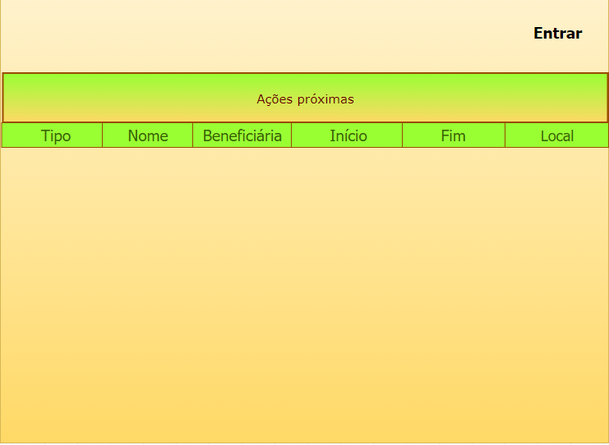

2.2)Tela de login (modal que sobrepõe ao clicar em ‘Entrar’, podendo apresentar opção para logar com o Facebook) :

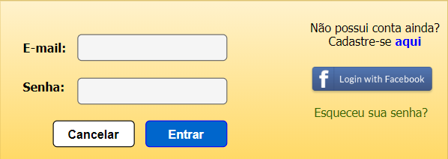

2.3)Tela de cadastro de usuário (ao clicar em ‘aqui’)

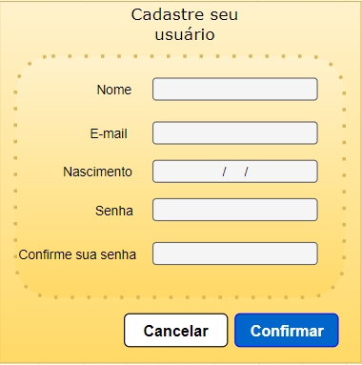

2.4) Tela de criação de evento: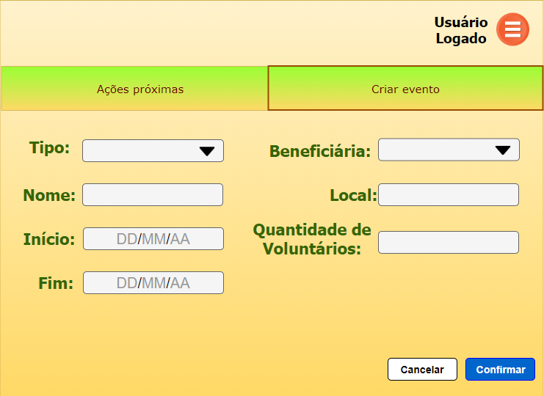

2.4.1) Requisitos funcionais:

2.4.1.1) O sistema deverá permitir vincular uma ‘Beneficiária’ no evento, serão listadas as instituições cadastradas.

2.4.1.3) Deverá permitir informar o tipo do evento, onde serão listados os tipos pré-definidos do sistema (privado, público).

2.5) Tela de “Informações do evento”:

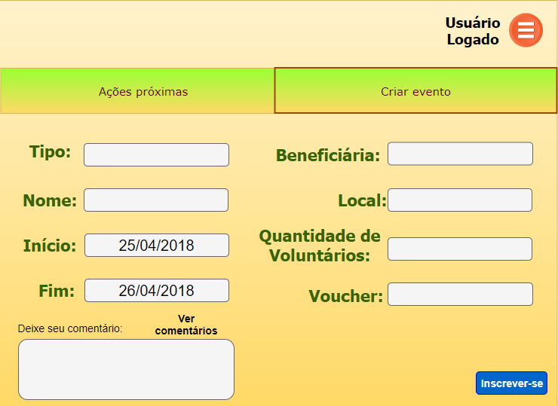

2.5.1) Requisitos funcionais:

2.5.1.1) O sistema deverá permitir que o usuário visualize as informações cadastradas para o evento;

2.5.1.2) Deverá permitir que o usuário escreva comentários referentes ao evento, com dúvidas ou sugestões;

2.5.1.3) Deverá permitir visualizar o comentário de outros usuários (botão ‘Ver Comentários’);

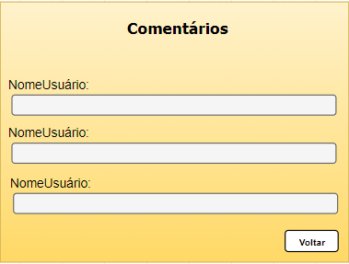

2.5.1.4) Deverá permitir que o usuário inscreva-se do evento;

2.6) Botão ‘opções’:

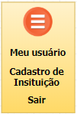

2.6.1)Requisitos funcionais:

2.6.1.1)Ao clicar em ‘Meu usuário’, o sistema levará para a tela de cadastro de usuário demonstrada do início do protótipo.

2.6.1.2) Ao clicar em ‘Sair’, o sistema levará para a tela inicial sem estar logado descrita anteriormente.

2.6.1.3)Ao clicar em ‘Cadastro de Instituição’, o sistema levará para o cadastro abaixo.

2.7) Cadastro de instituição:

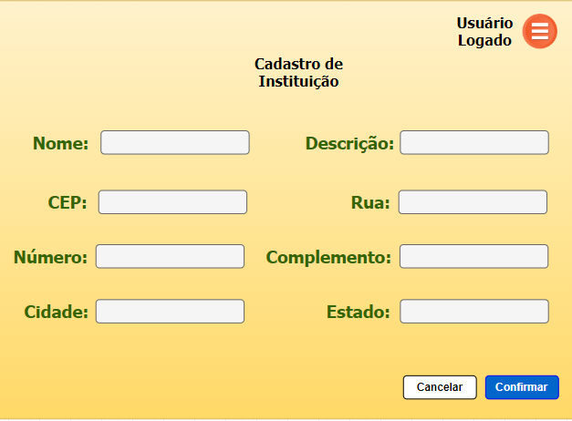

2.7.1) Requisitos funcionais:

2.7.1.1) O sistema deverá permitir realizar o cadastro de instituição;